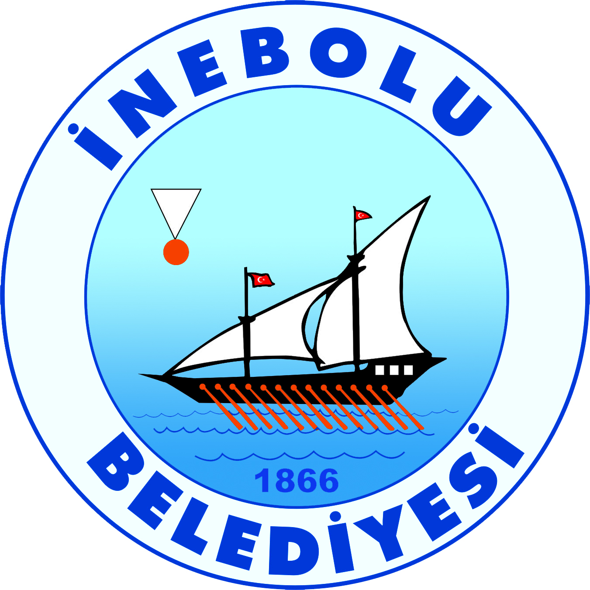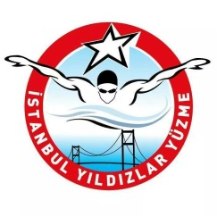
BAŞVURU KAYIT FORMU
İş bu kayıt formu ile İnebolu İstiklal Açık Deniz Yüzme Yarışı’na katılmak istediğimi bildiriyorum.
Üye Bilgileri
Vatandaşlık :
E-Posta Adresi :
Ad Soyad :
Doğum Tarihi (gün/ay/yıl) :
TC Kimlik No :
Lisans No :
Cinsiyet :
Ülke :
İl :
Meslek :
Telefon :
Gsm :
Beden :
Bone Numarası :
Katılacağı Kategori Mesafesi : 1500 m 3000 m

Kategoriler: Kadın ve erkeklerde 11’er kategori yer almaktadır.
Kategoriler A B C D E F G H I J
Yaş Grupları 14-18 19-24 25-29 30-34 35-39 40-44 45-49 50-54 55-59 60-69

İş bu belge ile İnebolu İstiklal Açık Deniz Yüzme Yarışı’na katlmam için tıbbi yönden hiçbir yönden engelim olmadığını, yüzmeye başlama, yüzme süresi, sonrası meydana gelebilecek herhangi bir kaza,hastalık,sakatlık,kayıp ve hasara karşı her türlü sorumluluğu kabul ettiğimi beyan ederim. Bu gibi durumlar karşısında organizasyon kurulu ve görevlilerini sorumlu tutmamayı,yarış kurallarına aynen uymayı peşinen kabul ve taahhüt ederim. Yasaklanmış ilaçları (doping) bu yarış için kullanmayacağımı, talep edilmesi halinde, yüzme sonrası idrar ve kan numunesi vermeye razı olduğumu beyan ile İnebolu İstiklal Açık Deniz Yüzme Yarışı’na katılmam için kaydımın yapılmasını talep ediyorum.
Saygılarımla
Tarih:…. /….. / 2016 İmza: ……………..

18 YAŞ ALTI YÜZÜCÜLER (Noter onaylı izin belgesi gereklidir.)
Velisi bulunduğum …………………………………………. ‘nın İnebolu İstiklal Açık Deniz Yüzme Yarışı’na katılmasına izin veriyor,yukarıda yazılı olan beyan ve taahhütleri de onun yerine imzalıyorum.

Velinin Adı,soyadı(Kendi el yazısı ile) ……………………………………….

Tarih : …./…../2016 İmza: ……………..

